设计模式
- 设计模式：
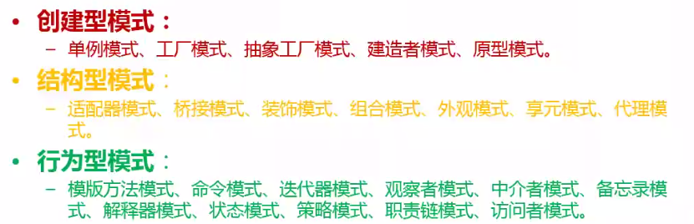

创建型模式:主要是为了创建一些实例对象.

- 设计模式之单例模式
定义概念：保证一个类，有且只有一个实例，并且提供一个访问该实例的全局访问方法。
使用场景：
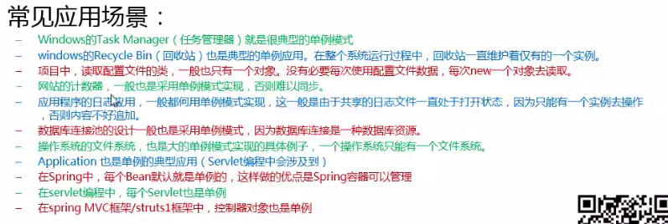
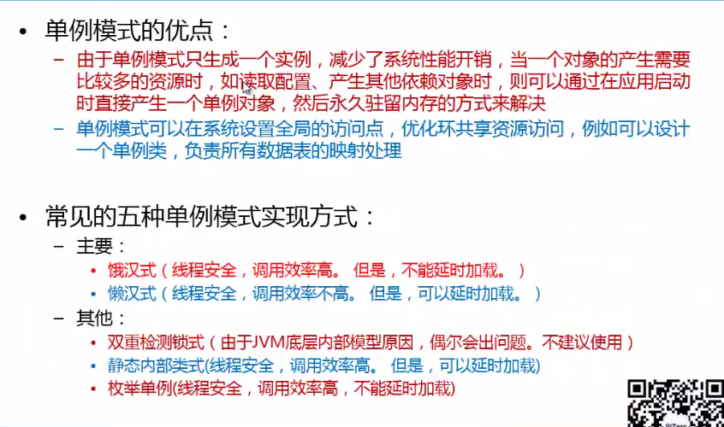

例子代码：
- 饿汉式(线程安全,调用效率高,但是不能延时加载)
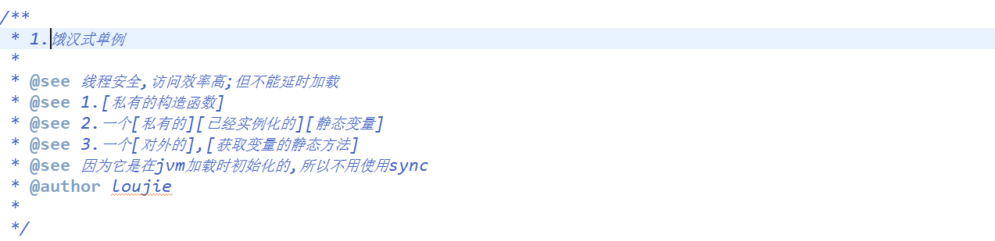
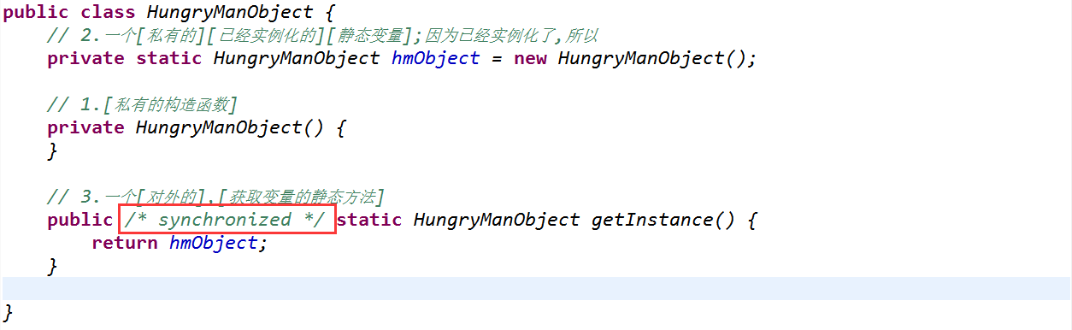
- 懒汉式(线程安全,调用效率不高;但是可延时加载)
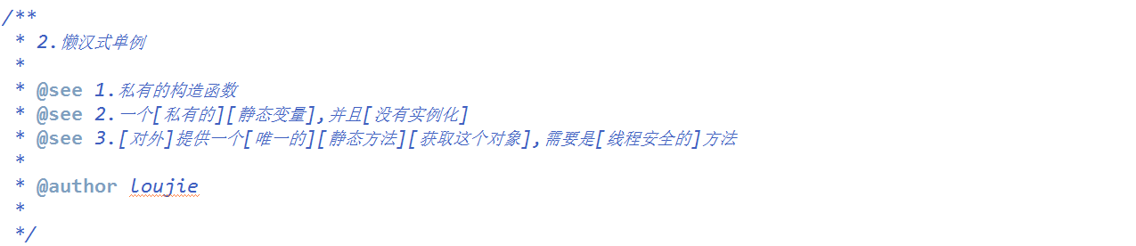
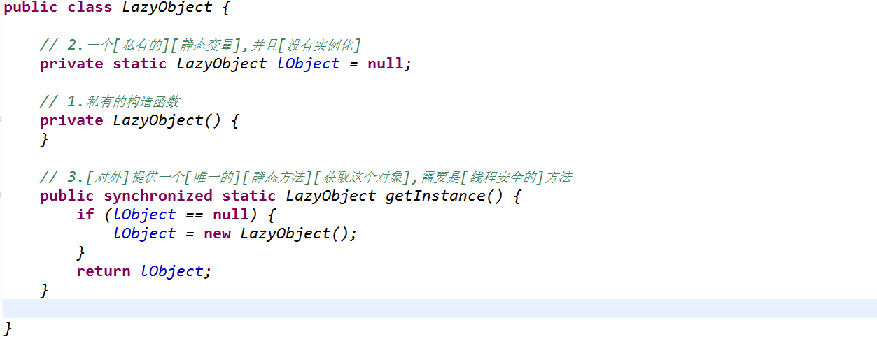
- 双重检查锁式(由于编译器优化和JVM底层内部模型原因,偶尔会出现错误,不建议使用)
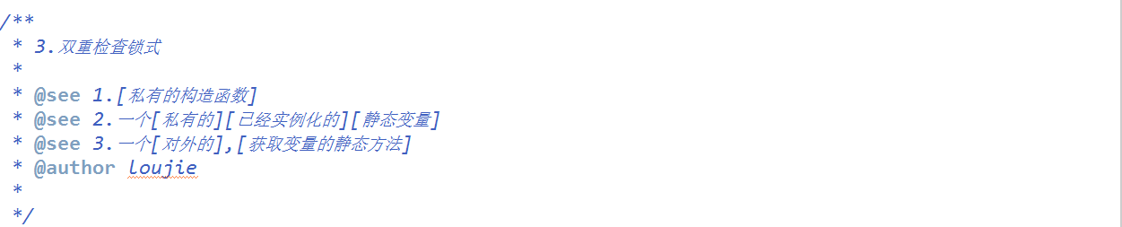
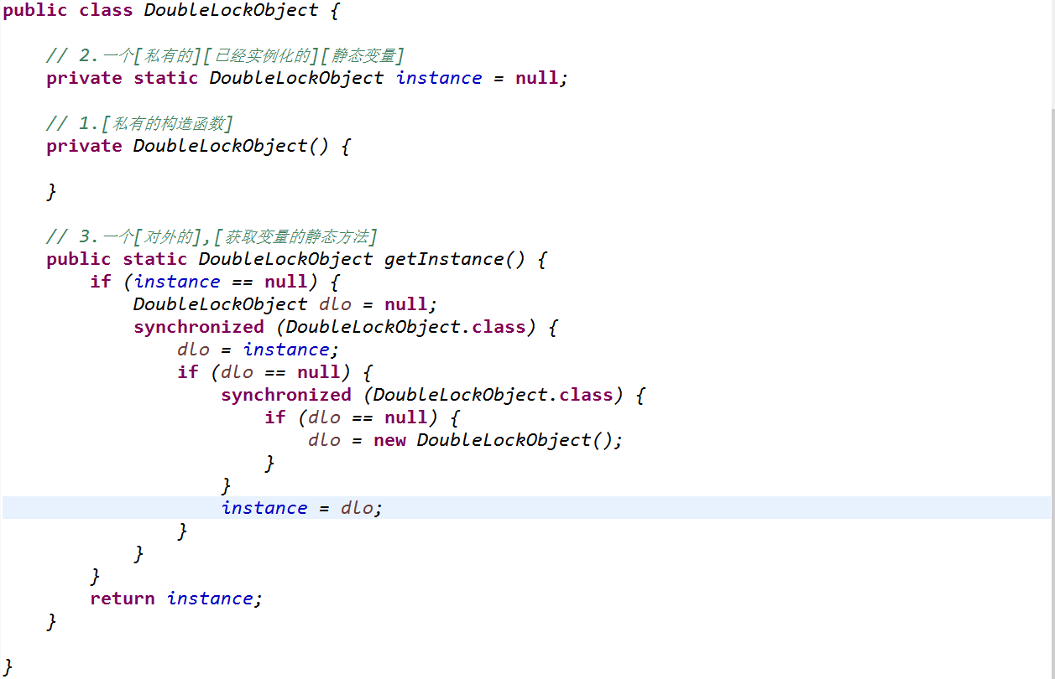
- 静态内部类式(线程安全,调用率高;可以延时加载)，最好的
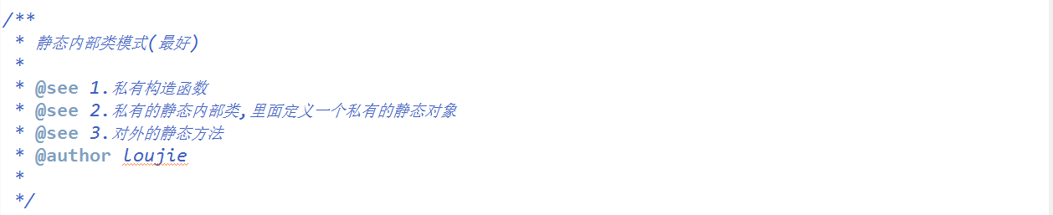
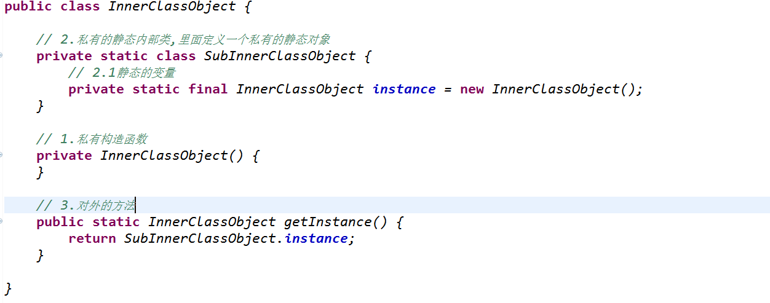
- 枚举单例(线程安全的,调用效率高;不能延时加载),枚举就是一个天然的单例模式
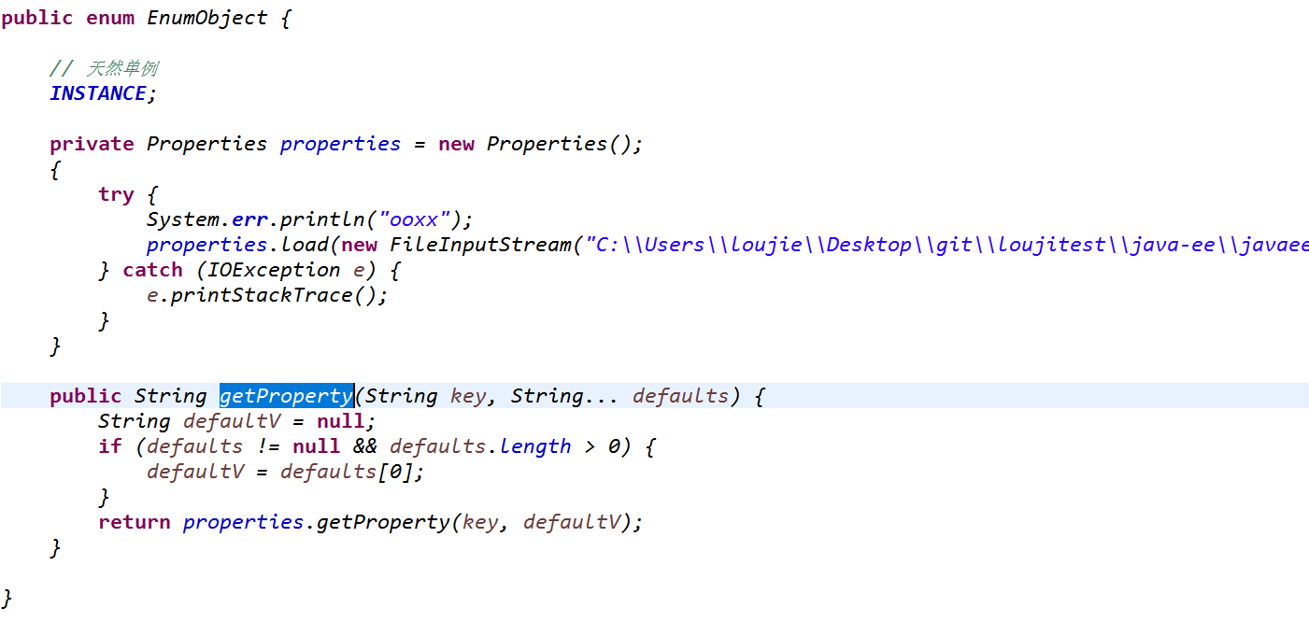

2.
定义概念：。
使用场景：。
例子代码：

3.
定义概念：。
使用场景：。
例子代码：

4.
定义概念：。
使用场景：。
例子代码：

5.
定义概念：。
使用场景：。
例子代码：

6.
定义概念：。
使用场景：。
例子代码：

7.
定义概念：。
使用场景：。
例子代码：

8.
定义概念：。
使用场景：。
例子代码：

9.
定义概念：。
使用场景：。
例子代码：

10.
定义概念：。
使用场景：。
例子代码：

11.
定义概念：。
使用场景：。
例子代码：

12.
定义概念：。
使用场景：。
例子代码：

13.
定义概念：。
使用场景：。
例子代码：

14.

定义概念：。
使用场景：。
例子代码：

15.
定义概念：。
使用场景：。
例子代码：

16.
定义概念：。
使用场景：。
例子代码：

17.
定义概念：。
使用场景：。
例子代码：

18.
定义概念：。
使用场景：。
例子代码：

19.
定义概念：。
使用场景：。
例子代码：

20.
定义概念：。
使用场景：。
例子代码：

21.
定义概念：。
使用场景：。
例子代码：

22.
定义概念：。
使用场景：。
例子代码：

23.
定义概念：。
使用场景：。
例子代码：

